METODO DE LAGRANGE
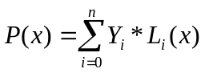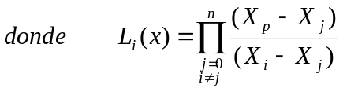
INTERPOLACION DE NEVILLE

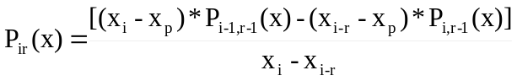

INTERPOLACIÓN DE NEWTON- PROGRESIVO

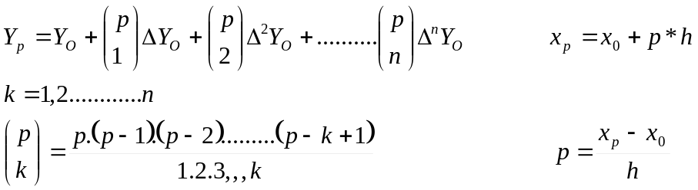

INTERPOLACIÓN DE NEWTON- REGRESIVO

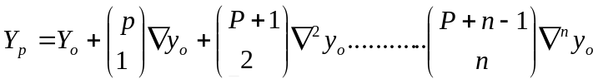

INTERPOLACIÓN DE NEWTON- CENTRAL

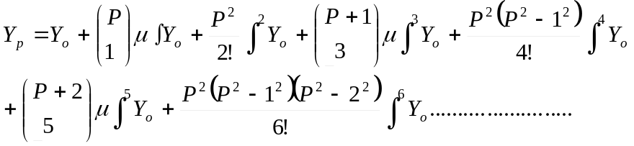

PRIMERA DERIVACIÓN – PROGRESIVO

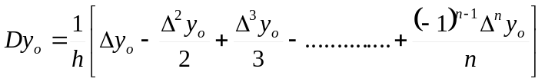

PRIMERA DERIVACIÓN – REGRESIVO

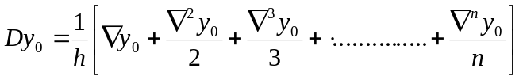

PRIMERA DERIVACIÓN – CENTRAL

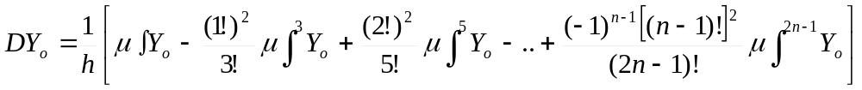
SEGUNDA DERIVACIÓN – PROGRESIVO

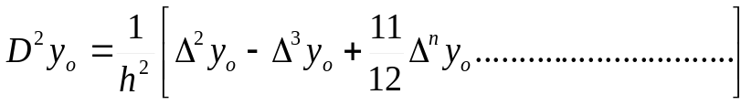

SEGUNDA DERIVACIÓN – REGRESIVO

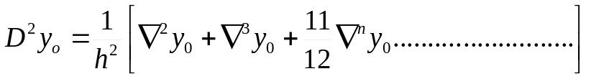

SEGUNDA DERIVACIÓN – CENTRAL

